Жіночий костюм: головний тренд офісного стилю 2025
Сьогодні жіночі костюми – це повноцінний casual. В образах з костюмами, навіть найбільш повсякденними, завжди є нотка шику. Тепер це не тільки суворі комплекти для офісу та офіційних заходів, а модний мастхев на будь-які випадки життя. У цій статті ми розповімо, які костюми зараз у тренді та як їх носити.
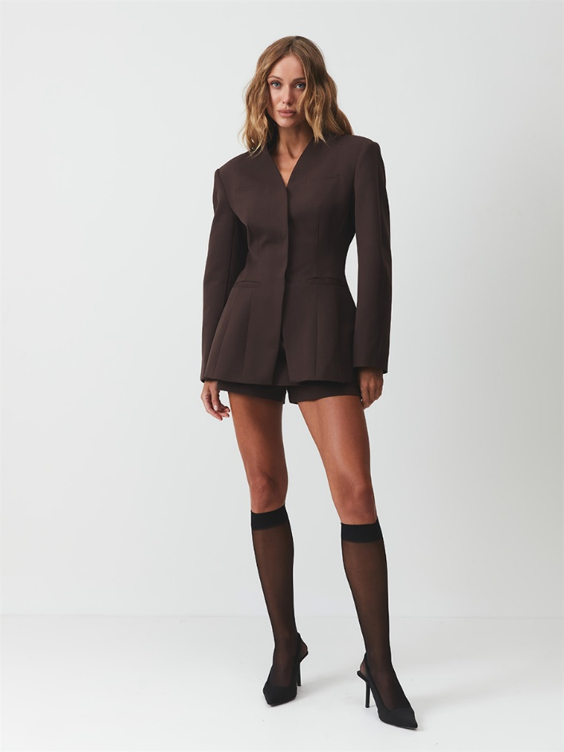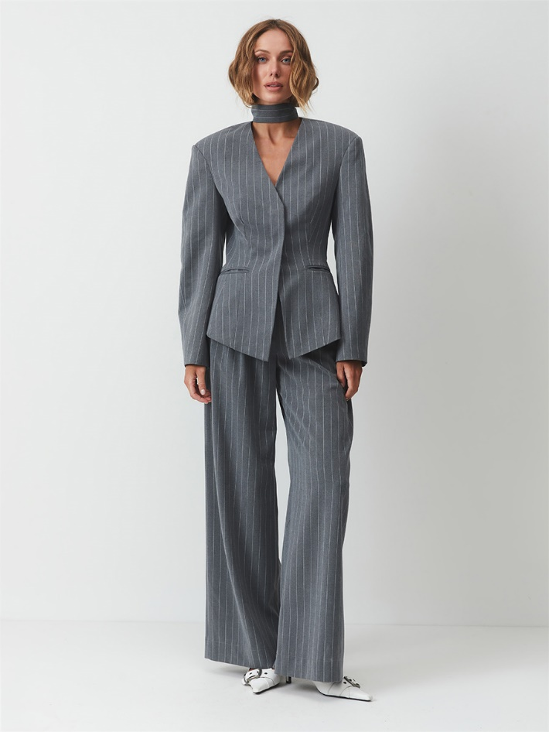
Костюмний тренд не лише не сходить «нанівець», а навпаки набирає обертів. Класичні жіночі костюми у смужку або твідові зі спідницею – для офісу, легкі лляні – для літніх прогулянок, у піжамному стилі – для незвичайних вечірніх образів. Таким чином, у своєму гардеробі варто мати як мінімум один, а краще кілька різних костюмів. До речі, це практично: ви можете носити кожен костюм як окремий готовий образ або ділити на компоненти, надягаючи штани з іншим верхом, а піджак з іншим низом – поєднань вийде багато.

Основні тренди жіночих костюмів у 2025 році

Класика
Класичний жіночий костюм – це двійки стандартного крою або з легким oversize ефектом в універсальних базових кольорах: чорному, сірому, темно-синьому, коричневому. Світліші відтінки (бежевий, кремовий, білий) – теж класика, але виглядають вони більш ошатно, що робить їх кращим варіантом для особливих або урочистих подій.
Крім цього, до класичних можна віднести костюми в тонку смужку та тонку клітку типу «віконна рама». Ці принти звичні для офісного дрес-коду, тому костюми з такими малюнками ідеально підійдуть для строгих образів на ділові зустрічі. Причому "суворість" можна регулювати – підбираючи різні варіанти першого шару під піджак. Класичним доповненням буде сорочка, футболка створить неформальний вигляд, а топ у білизняному стилі додасть жіночності.

Двобортний костюм
Двобортними називають костюми з двома рядами ґудзиків на піджаку. Вони більш закриті, що дозволяє носити їх навіть без додаткових елементів, наприклад топів чи сорочок, отримуючи ефектний та привабливий образ. У такому вигляді костюм відмінно підійде для вечірньої стилізації, якщо одягнути його з босоніжками або човниками. А в комплекті з сорочкою чи блузою під жакет вийде жіночий костюм для офісу. Якщо костюм кольоровий або з принтом, можна не сумніватися, що ви отримаєте подвійну порцію уваги.
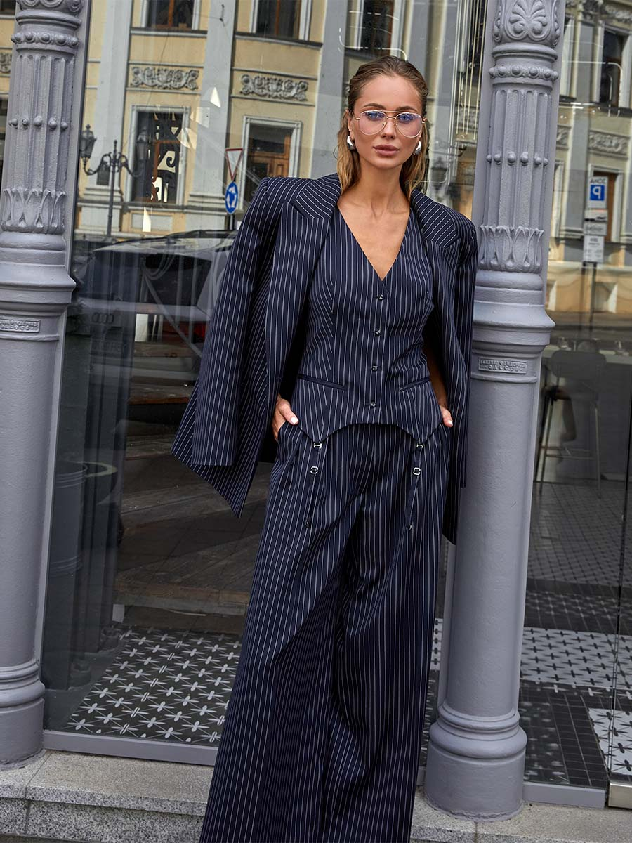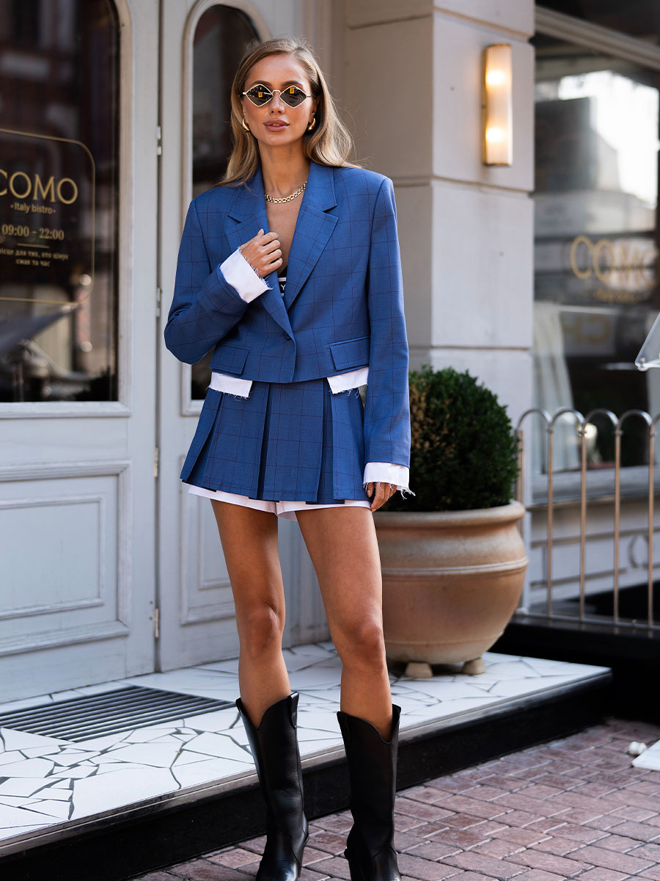

Костюм-трійка
Костюми-трійки складаються з трьох елементів: штанів, піджака та жилета. Трійки більш характерні для чоловічої моди, тому в образах з ними є маскулінні нотки, навіть якщо крій приталений, з жіночним силуетом. Цього року особливу любов завоювали костюмні жилети від трійок — їх носять окремо, використовуючи як топи, поєднують з джинсами, спідницями та багатьма іншими речами. Тому, поповнивши свій гардероб костюмом-трійкою, ви отримаєте не тільки готовий аутфіт на різні випадки, але й три трендові речі для безлічі стильних поєднань.

Костюм з принтом
Однотонний костюм, навіть якщо колір у нього яскравий, часто здається більш «безпечним» і універсальним варіантом. Але моделі з принтами все ж таки варті уваги. Те, який образ ви з ними отримаєте, залежить від малюнка. Костюм може бути прикрашений тонкою смужкою, принтом у дрібну клітку або, наприклад, візерунком «гусяча лапка» – такі варіанти цілком підійдуть навіть для офісу.
А ось комплекти з анімалістичним принтом, як от «леопард» чи «зебра», з квітковими мотивами, з художніми малюнками — те, що потребує більше сміливості, бо гарантовано притягне до вас більше поглядів. Вибирайте їх для тих випадків, коли хочеться бути помітною та збирати компліменти за свій ефектний образ.

Неформальний костюм
Модні жіночі костюми у неформальному стилі відрізняються м'якими лініями, незвичайними кольорами, принтами та текстурами, а також трендовими деталями, які зазвичай не зустріти у моделях для офісного дрес-коду чи офіційних подій. Швидше за все, замість суворої лінії плеча та графічного відкладного коміра, вони матимуть більш розслаблений дизайн — з вільними рукавами, драпіруванням, поясом. За основу може бути взятий крій халата. Що стосується низу, то для неформальних костюмів часто використовують штани крою «палаццо» зі струмуючих тканин.
До речі, про тканини. Неформальний вигляд костюму може надати нетиповий матеріал: льон, віскоза, шовк, денім. Все те, що незвично бачити в діловому стилі, забезпечить образу менш суворий характер.
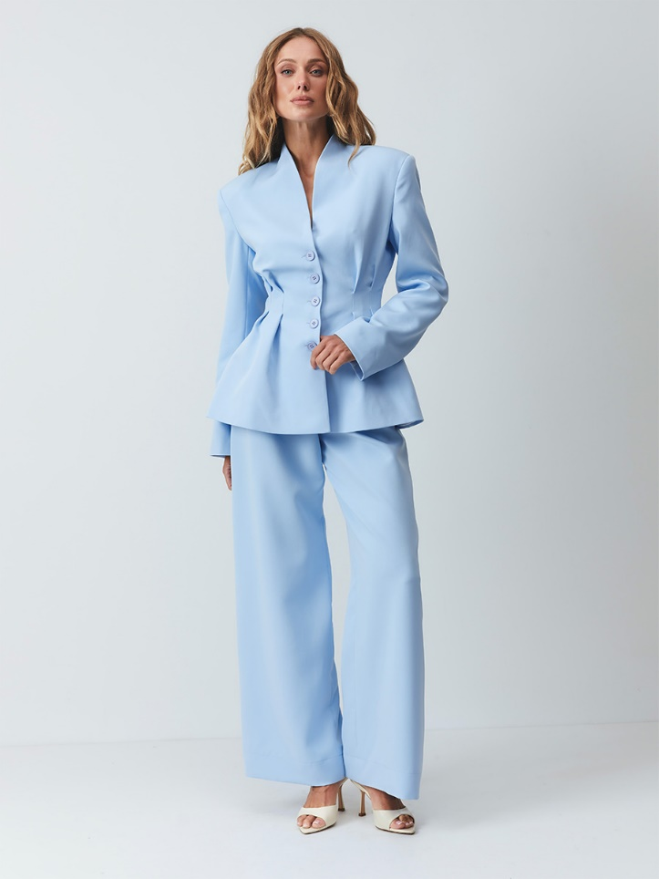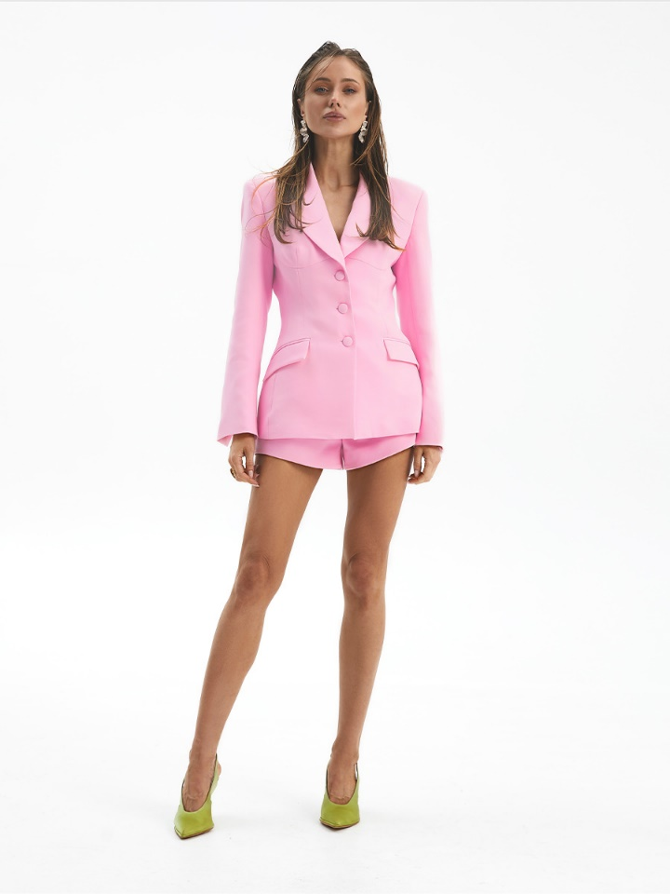

Актуальні кольори жіночих костюмів 2025 року
- Чорний. Костюми у чорному кольорі завжди будуть у моді. Набагато частіше змінюються тренди на різні фасони. Як свідчить практика, перевірку часом поки витримують темні костюми з легким ефектом оверсайз і прямими або трохи вільними брюками в маскулінному стилі.
- Кремовий, бежевий. Ще один універсальний позачасовий варіант – костюм у натуральних світлих відтінках з бежево-коричневої гами. У поєднанні зі світлими лоферами та напівчоботами їх можна носити навіть в осінню негоду.
- Лимонно-жовтий. А також з зеленуватим відтінком лайма – ця освіжаюча гамма кольорів була в моді в літній сезон і залишиться актуальною навіть прохолодною осінню. Можна вибрати яскравішу модель або віддати перевагу м'якішому пастельному відтінку з вершковою «ноткою».
- Рожевий. Барбі-манія вдерлася в офісний стиль 2025. І схоже, що цей тренд ще якийсь час буде з нами, тому можна «розбавити» свій стриманий діловий жіночий одяг костюмом у ляльково-рожевому кольорі або в ніжному відтінку солодкої вати.
- Синій. Актуальними є, мабуть, всі відтінки синього — це і яскравий «електрик», і насичений відтінок блакитного неба в ясний день, і колір морської хвилі, і блакитна пастель.

Як обрати жіночий костюм відповідно до фігури та типу зовнішності?
Головне завдання – створити гармонійний силует. У цьому вам допоможе знання свого типу фігури. Якщо це «трикутник», то збалансувати обсяг в області стегон допоможе піджак з підкресленими плечима. «Перевернутий трикутник» вимагає більше об'єму знизу — тому на додаток до піджака потрібні вільні штани: або прямі, або звужені, але із защипами на стегнах. "Прямокутник" – це тип фігури, який потребує акценту на талії. В цьому випадку знадобляться приталені піджаки або моделі з поясом. Найбільше свободи вибору — у власниць фігури «пісочний годинник»: їм пасуватиме, мабуть, будь-який крій костюма.
Ось деякі лайфхаки, які допоможуть підкреслити чесноти та приховати недоліки вашого тіла:
- Якщо у вас є об'єм у стегнах, від якого хочеться відвернути увагу, виберіть низ темнішого кольору (чорний – один з кращих варіантів, що «приховують» об'єм), а верх зробіть яскравішим. Можна, наприклад, надіти яскравий піджак і додати акцент у вигляді кольорової хустки на шию, щоб верх притягував погляди.
- Якщо потрібно створити об'єм у зоні декольте, допоможуть, знову ж таки, деталі декору (це може бути комір-жабо або комір-аскот у сорочки) або додаткові аксесуари.
Крім цього, жіночий брючний костюм важливо підбирати з урахуванням свого зросту. Особливу увагу потрібно приділити штанам. Завищена талія та злегка вкорочена довжина до щиколотки — те, що буде актуальніше для дівчат невисокого зросту. Високим дівчатам підійдуть штани повної довжини, як прямі, так і широкі або розкльошені з кроєм bootcut.

